BỒI DƯỠNG CHUYÊN MÔN
TỔ CHỨC HOẠT ĐỘNG TRÊN BẢNG TƯƠNG TÁC
Tại Trường Mẫu giáo Hương Sen
Thực hiện đổi mới phương pháp dạy học, các trường mầm non trong Quận đều tích cực trang bị các trang thiết bị công nghệ cao như Bảng tương tác. Việc hoạt động với bảng tương tác là một trong những phương pháp hiện đại góp phần tạo hứng thú và đổi mới trong hoạt động dạy học cho trẻ.
Sáng ngày 02/10/2015, trường Mẫu giáo Hương Sen đã đi đầu trong việc triển khai chuyên đề “Tổ chức hoạt động trên bảng tương tác”, với đề tài: Ứng dụng xếp hình theo quy tắc (giờ học của lớp Mẫu giáo 5 tuổi) cho Hiệu trưởng, phó Hiệu trưởng các trường mầm non công lập, ngoài công lập đến tham dự.
Sự ứng dụng công nghệ cao, hiện đại vào hoạt động trong trường mầm non là một bước tiến của nhà trường, giúp giáo viên giảm tải thời gian làm học cụ; tìm hình ảnh, âm thanh minh họa… và giúp các bé hứng thú hơn trong hoạt động vì được trực tiếp, chủ động tham gia vào các bài học, bài giảng một cách linh hoạt với các trò chơi được thiết kế trên bảng tương tác. Phương pháp này sẽ tạo cho các bé cách học tập mang tính tự lập, khuyến khích tính sáng tạo, chủ động trong quá trình tiếp thu kiến thức.
Qua chuyên đề được triển khai, đội ngũ CBQL các trường mầm non được trang bị một số kinh nghiệm trong việc tổ chức hoạt động cho trẻ trên bảng tương tác. Làm sao để giờ học diễn ra một cách nhẹ nhàng, hứng thú, học mà chơi, chơi mà học, và mọi trẻ đều được trải nghiệm. Qua đó, hình thành các kỹ năng học tập cần thiết để chuẩn bị tốt cho trẻ lớp lá vào lớp một trường Tiểu học. Chuyên đề là một trong những hình thức bồi dưỡng và nâng cao tay nghề cho giáo viên một cách rất hiệu quả và thiết thực.
Sau dự giờ là phần thảo luận, chia sẻ kinh nghiệm của các đơn vị. Nhiều vấn đề rất thú vị về chuyên môn đã được các thành viên về tham dự bàn bạc thống nhất với định hướng chung của Sở GD-ĐT đề ra trong năm học 2015 – 2016.
Dưới đây là một số hình ảnh minh họa.
TỔ MẦM NON
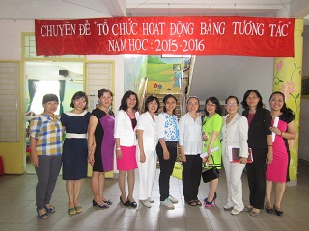 | 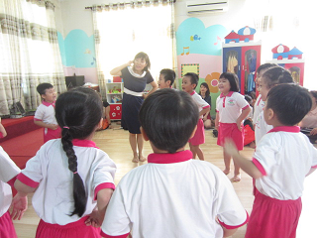
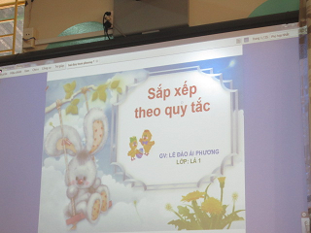 | 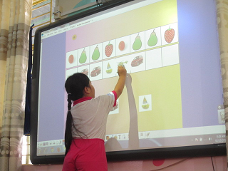
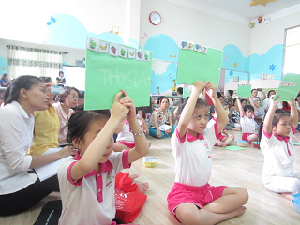 | 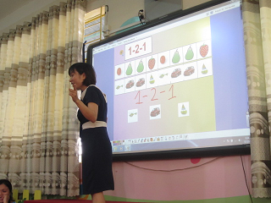
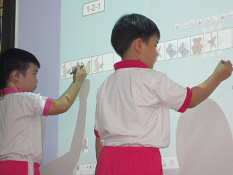 | 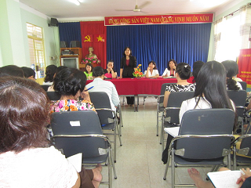
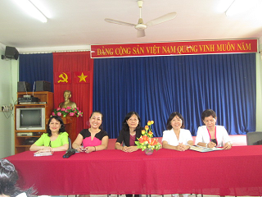 | 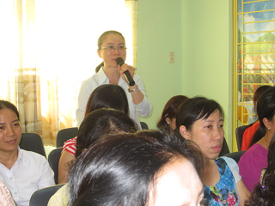
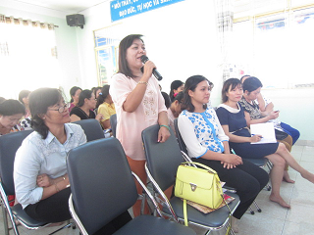 | 